MODUL: AFRIKABILDER GESTERN UND HEUTE IM SPIEGEL VON PRINTMEDIEN

- Lies Dir die Definition zu “Rassismus” sowie im Material den Zeitungsartikel Q1 durch. Markiere anschließend jeweils Schlüsselwörter. /2
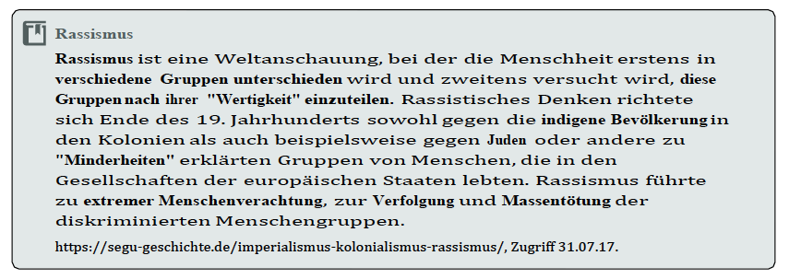
- Stelle in der Mindmap Eigenschaften dar, die den Beduinen in Q1 zugeschrieben werden.

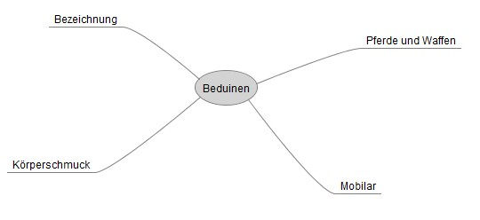
/8

- Betrachtet gemeinsam in der Gruppe heutige Schlagzeilen über Afrika M1-M5. (GA,

- Nennt Zuschreibungen, die seitens der Zeitungen über Afrika getroffen werden.
- Vergleicht anschließend die Aussagen der Schlagzeilen mit Deinen eigenen Vorstellungen über Afrika.

Zuschreibungen seitens der Zeitungen  (Schlagzeilen) | Eure Vorstellungen von Afrika

- Diskutiert anschließend in der Gruppe, inwiefern es sich um Vorurteile handeln könnte, die historisch gewachsen sind.
/8

- Du hast bisher Einiges über frühere Zuschreibungen an die Beduinen und den afrikanischen Kontinent heute erfahren. Wie findest Du die Idee von “Hakuna Matata” Abenden im Leipziger Zoo?

Lies dazu die Anzeige “Hakuna Matata” Abend im Leipziger Zoo (M6).
Beurteile diese Veranstaltungsreihe in einer E-Mail an den Zoo Leipzig, indem Du auf mögliche Zuschreibungen und Vorurteile eingehst.
/12
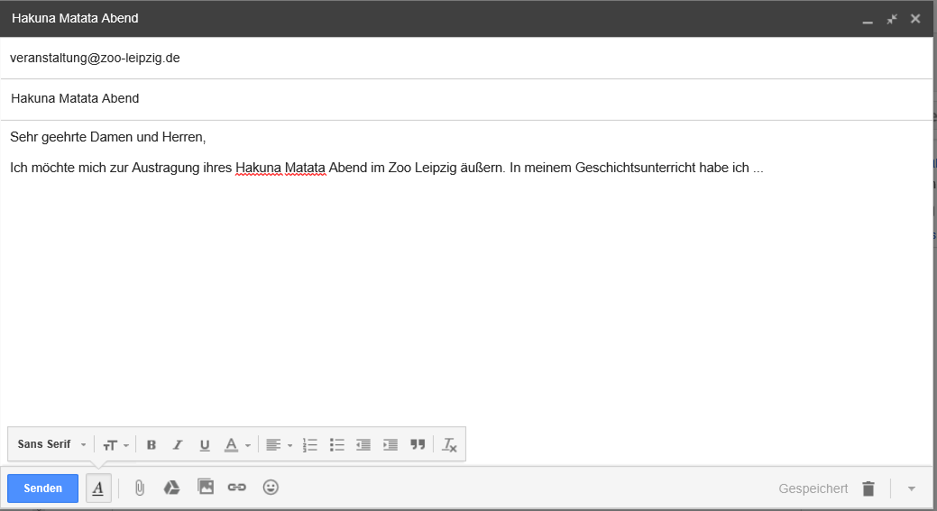

MATERIAL: AFRIKABILDER GESTERN UND HEUTE

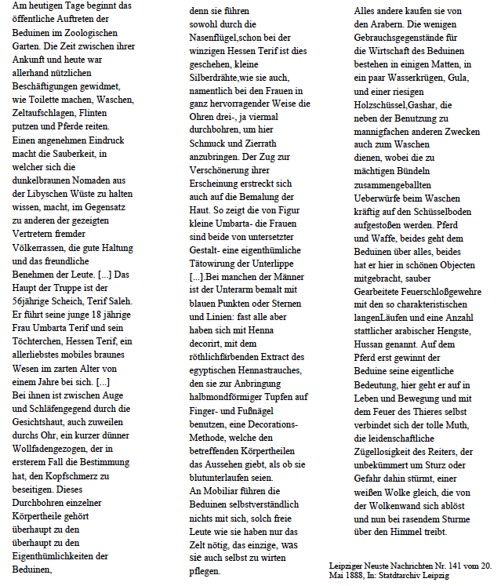
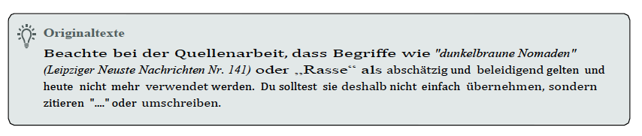
Q 1: Artikel aus “Leipziger Neueste Nachrichten” (1888)

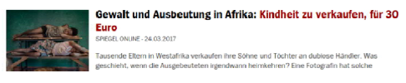
M 1 – M5 Aktuelle Schagzeilen zu Afrika
http://www.spiegel.de/panorama/gesellschaft/afrika-die- kindersklaven-von-nigeria-togo-undbenin-a-1140090.html, Zugriff: 31.07.17.
http://www.spiegel.de/wissenschaft/natrr/waldelefa nten-im-dzanga-sanghaandrea-turkalo-nimmt- abschied-a-1158962.html, Zugriff:
31.07.17.

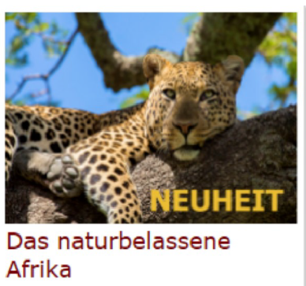
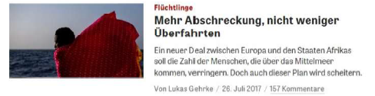
http://www.aufsafari.de/?gclid=CjwKCAjw8IXMBRB8EiwAg9fgMJiIW9J1knksJeSzl0CD6IkZWNDBm_1AiczFjM0TCFaeSdWwIza5RoCwGMQAvD_BwE, Zugriff:31.07.17.
http://www.zeit.de/politik/2017-07/fluechtlinge-afrika-eu- deal-rom-plan-Migration, Zugriff: 31.07.17.

http://www.spiegel.de/politik/ausland/afrika- uno-warnt-vor-massensterben-durchhungerkrise-a-1142887.html, Zugriff: 31.07.17.
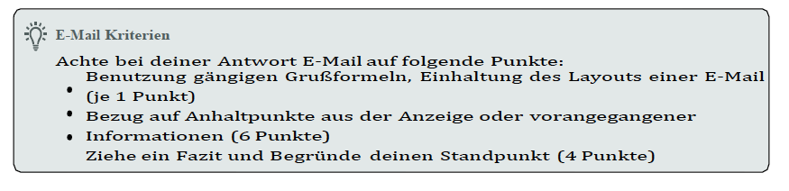
M6: Veranstaltungsflyer “Hakuna Matata” Abend des Zoo Leipzig (2017)
file:///Users/anjaneubert/Downloads/Zoo_Leipzig_Hakuna_Matata_2017.pdf

ERWARTUNGSHORIZONT AFRIKABILDER GESTERN UND HEUTE

- Lies Dir im Material die Definition zu “Rassismus” sowie den Zeitungsartikel Q1 durch. Markiere anschließend jeweils Schlüsselwörter.
Punkte bei sinnvoller Markierung von Schlüsselwörtern. /2

- Stelle in der Mindmap Eigenschaften dar, die den Beduinen in Q1 zugeschrieben werden.
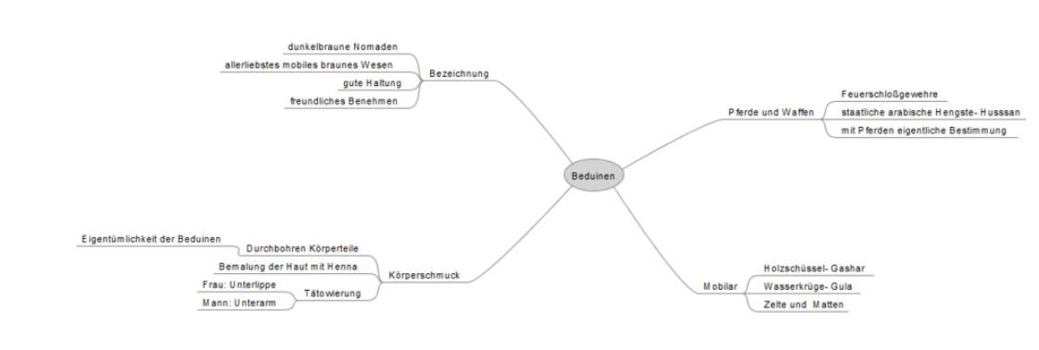
/8

- Betrachtet gemeinsam in der Gruppe heutige Schlagzeilen über Afrika M1-M7. (GA,
- Nennt Zuschreibungen, die seitens der Zeitungen über Afrika getroffen werden.
- Vergleicht anschließend die Aussagen der Schlagzeilen mit Deinen eigenen Vorstellungen über Afrika.

Zuschreibungen seitens der Zeitungen  (Schlagzeilen) | Eure Vorstellungen von Afrika
- Gewalt

- Ausbeutung

- Wildnis

- Natur

- Exotik

- Diskutiert anschließend in der Gruppe, inwiefern es sich um Vorurteile handeln könnte, die historisch gewachsen sind.
/8
- Du hast bisher Einiges über frühere Zuschreibungen an die Beduinen und den afrikanischen Kontinent heute erfahren. Wie findest Du die Idee von “Hakuna Matata” Abenden im Leipziger Zoo?

- Lies dazu die Anzeige “Hakuna Matata” Abend im Leipziger Zoo (M8).
Beurteile diese Veranstaltungsreihe in einer E-Mail an den Zoo Leipzig, indem Du auf mögliche Zuschreibungen und Vorurteile eingehst.
/12
Die gegebenen Antworten stellen eine Möglichkeit dar und erheben keinen Anspruch auf Vollständigkeit. Ähnliche Antworten müssen demnach als richtig bewertet und entsprechende Punkte ergeben werden!

Die Punktverteilung ist aufgeteilt in:
1. Einhaltung der Form einer E-Mail ( Anrede, förmliche Sprache, Schlussformel) [2 Punkte]
2. Nennen von Bezugspunkte aus der Anzeige und den Fotos oder Inhalte aus vorangegangen Aufgaben: Werbung mit der Küche und Kultur dieses einmaligen Kontinents
originale Trommelklänge
exotische Früchte und landestypische Köstlichkeiten traditionelle Kleidung
Vorurteile und Stereotype aus Kolonialzeit [Maximal 6 Punkte]
3. Ziehen eines Fazits mit Begründung des eigenen Standpunktes. (mit Argumenten abgesichert bzw. daraus abgeleitet) [Maximal 4 Punkte]

